 | Министерство науки и высшего образования Российской Федерации  Калужский филиал федерального государственного автономного образовательного учреждения высшего образования  «Московский государственный технический университет  имени Н.Э. Баумана  (национальный исследовательский университет)»  (КФ МГТУ им. Н.Э. Баумана)

ФАКУЛЬТЕТ ИУК Информатика и управление
КАФЕДРА ИУК4 Программное обеспечение ЭВМ, информационные технологии

ЛАБОРАТОРНАЯ РАБОТА

«Создание диаграмм IDEF3»

по дисциплине: «Проектирование программного обеспечения»

Выполнил: студент группы ИУК4-72Б |  |  |  | Губин Е.В.
 |  | (Подпись) |  | (И.О. Фамилия)
Проверил: |  |  |  | Голубева С.Е.
 |  | (Подпись) |  | (И.О. Фамилия)
Дата сдачи (защиты):
Результаты сдачи (защиты):
- Балльная оценка:
- Оценка:

Калуга, 2025

Цель работы: формирование практических навыков создания диаграмм в
стандарте IDEF3.

Задачи:
1. выполнить декомпозицию модели;
2. создать диаграммы в стандарте IDEF3;
3. создать сценарий и выполнить стоимостной анализ модели.

Задание:
1. выполнить декомпозицию модели;
2. создать диаграммы в стандарте IDEF3;
3. создать сценарий;
4. выполнить стоимостной анализ модели.

Результат выполнения:

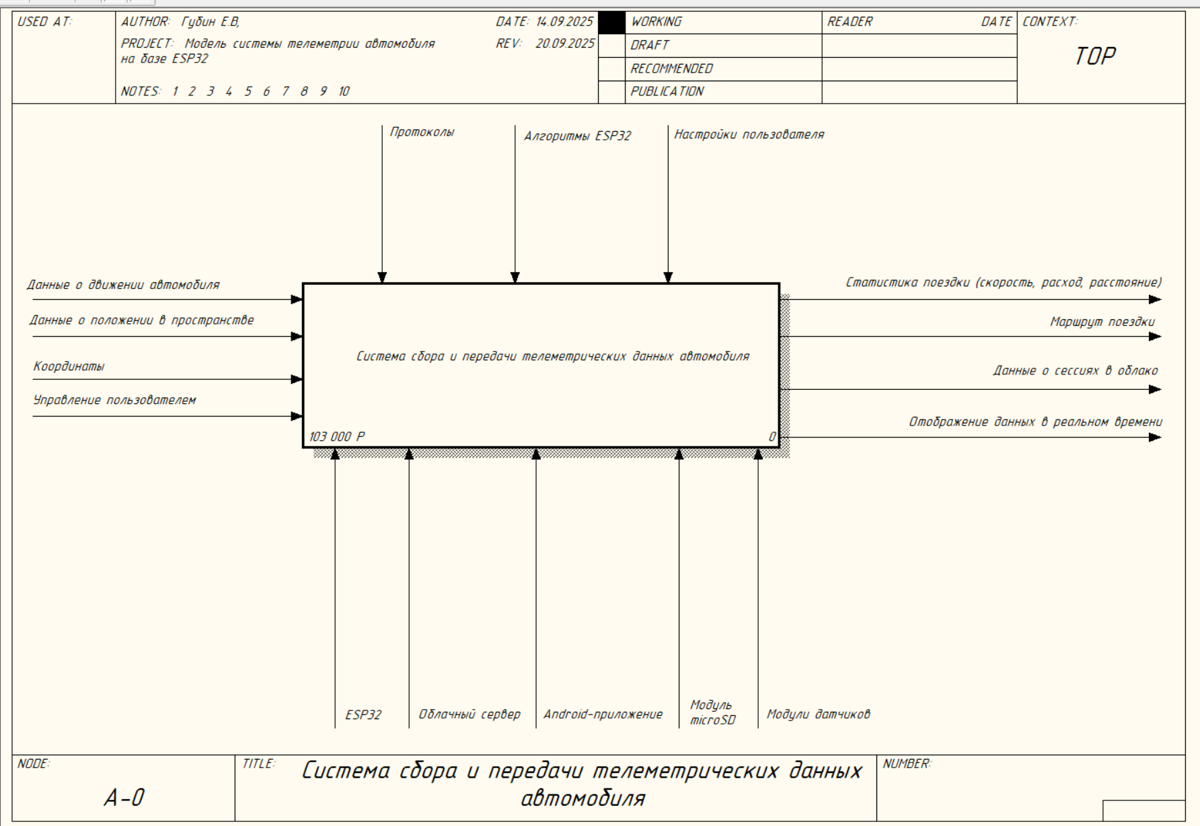
Figure 1 Контекстная диаграмма

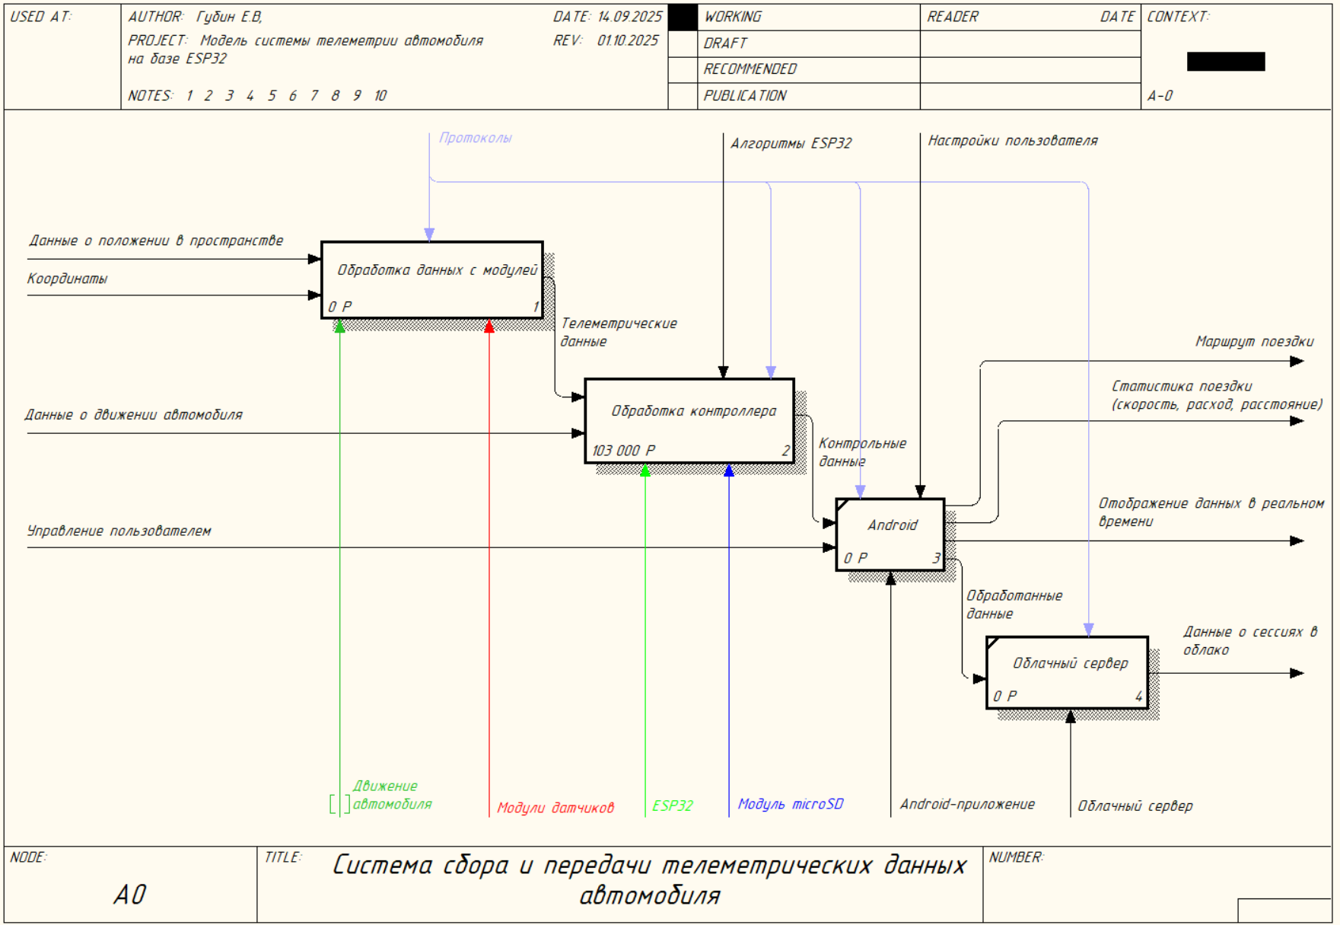
Figure 2 Диаграмма декомпозиции

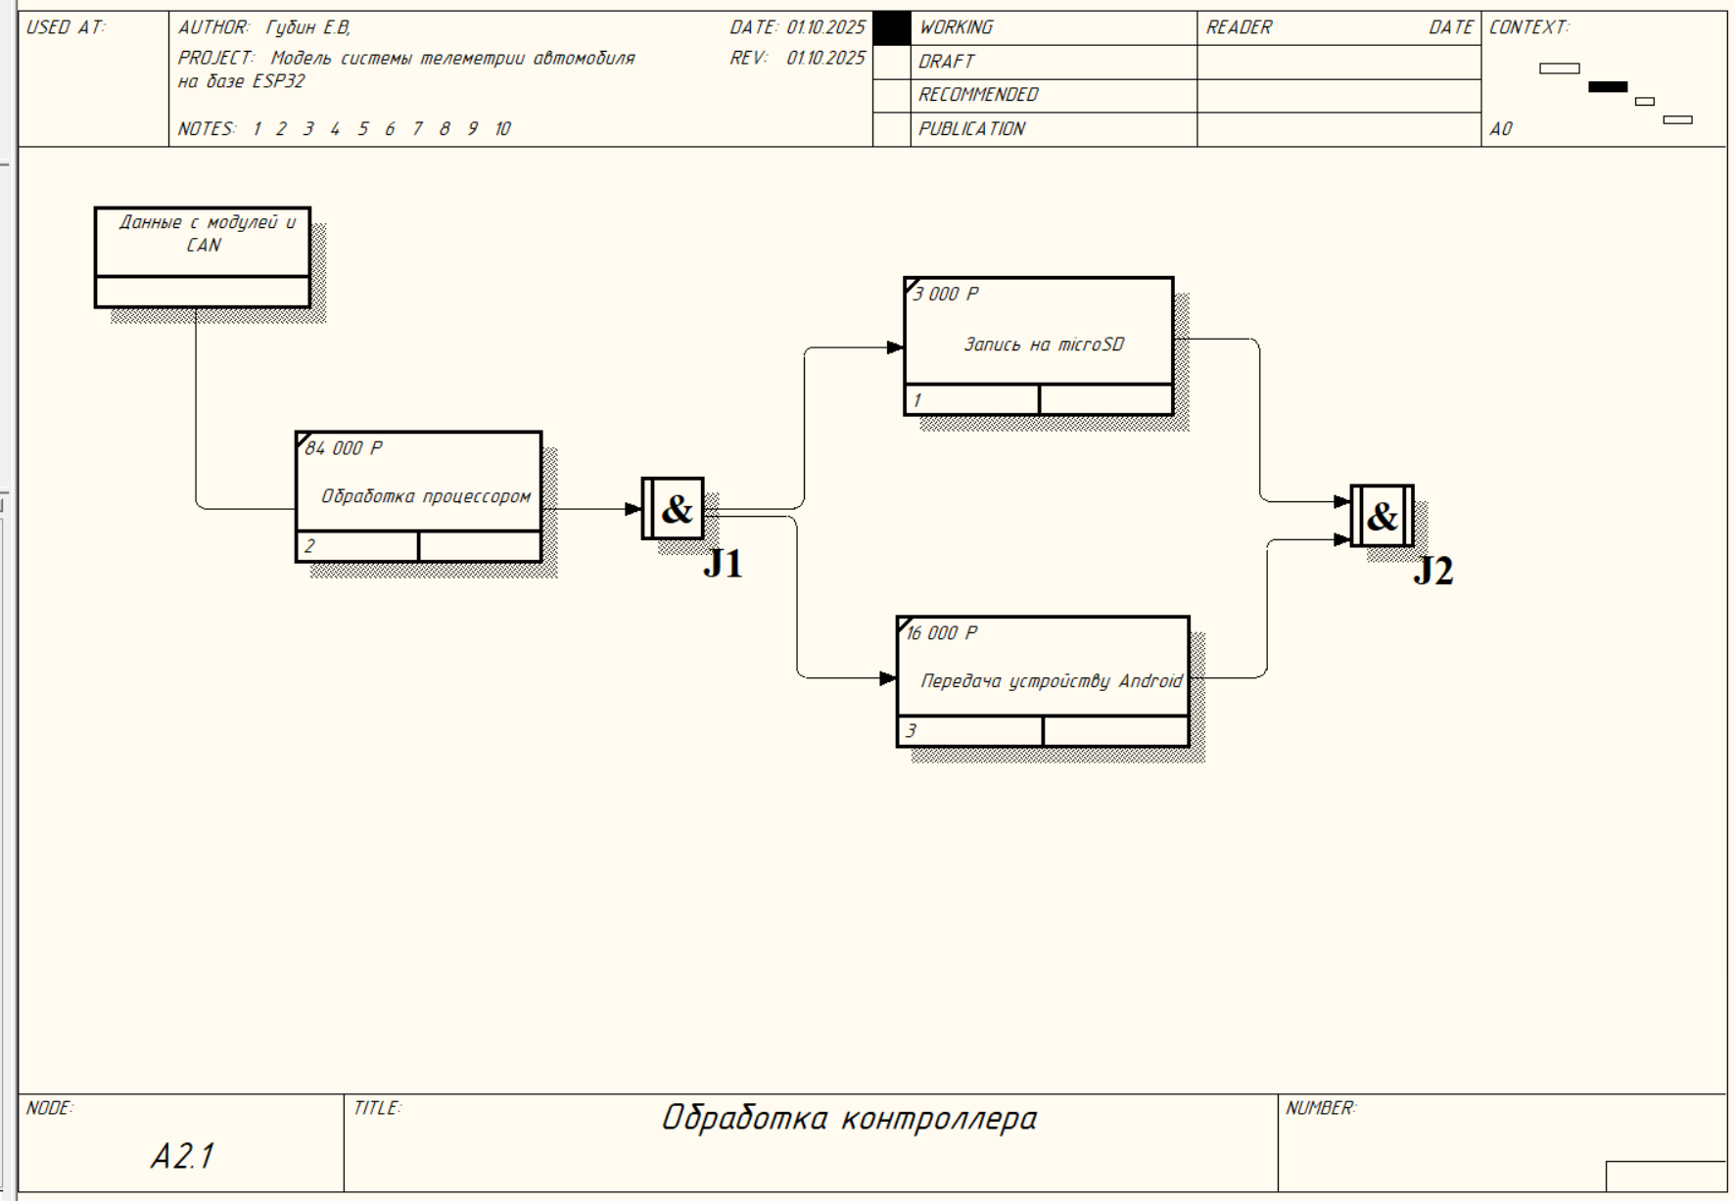
Figure 3 Диаграмма декомпозиции IDEF3

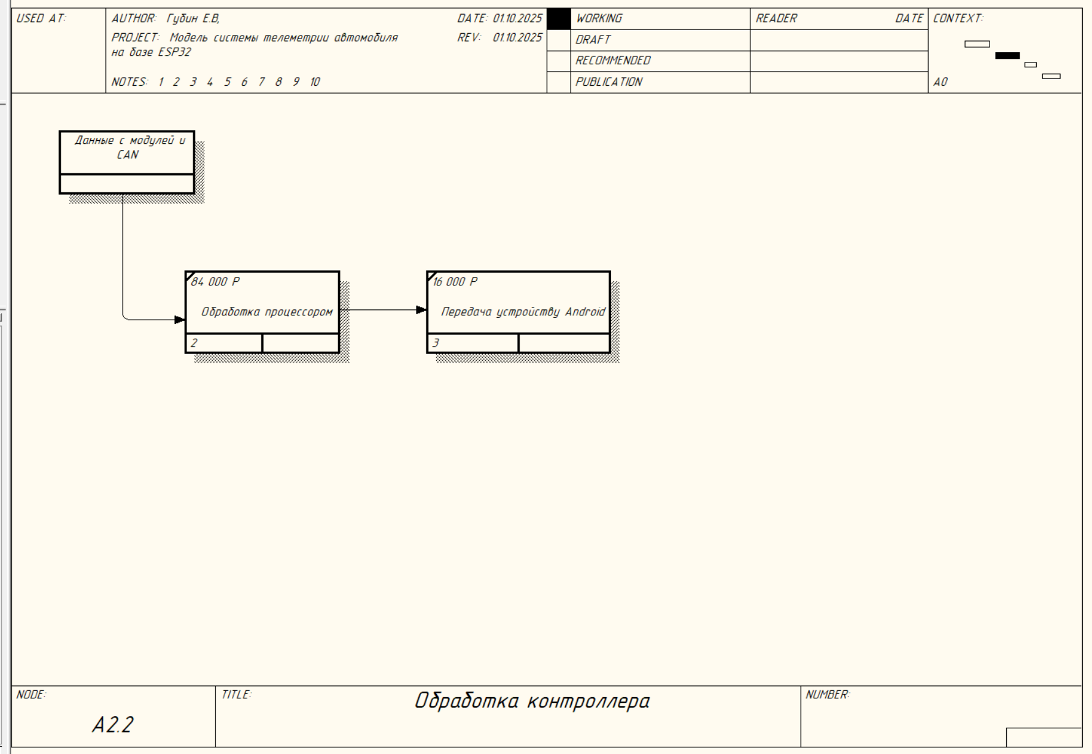
Figure 4 Создание сценария

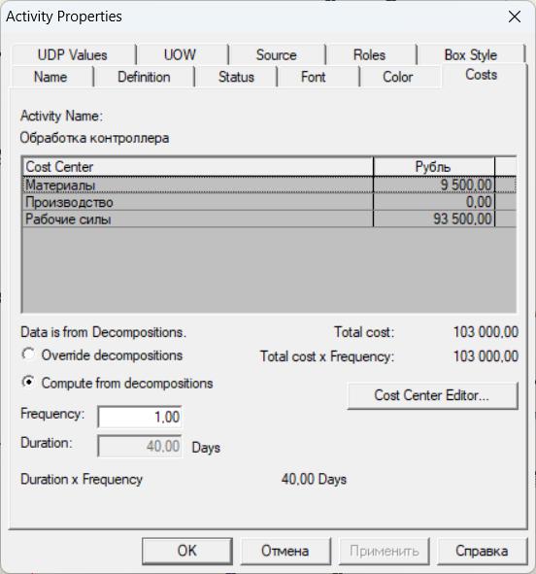
Figure 5 Стоимостной анализ модели

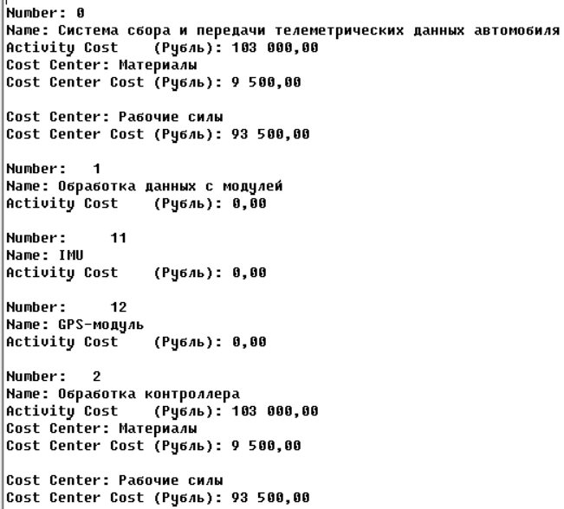
Figure 6 Результаты стоимостного анализа

Вывод: в ходе выполнения лабораторной работы сформированы практические
навыки создания диаграмм в стандарте IDEF3.

